Информация к проекту решения по заявлению:
1.11. Давронов Б.М.
Земельный участок: кадастровый номер 54:35:072225:1320;
местоположение: Новосибирская область, г Новосибирск, некоммерческое садоводческое товарищество "Ветеран", квартал IV, Октябрьский район, ул. Центральная, 2;
площадь 339 кв.м.;(планшет 3024).
Зонирование: Зона ведения садоводства и огородничества (СХ-1)
Заявленные требования: в части уменьшения минимального отступа от границ земельного участка с 3 м до 1 м с юго-западной стороны и со стороны земельного участка с кадастровым номером 54:35:072225:1380 в габаритах объекта капитального строительства
Обоснование согласно заявлению: в связи с тем, что размер земельного участка меньше установленного градостроительным регламентом минимального размера земельного участка, а также рельеф земельного участка является неблагоприятным для застройки
Планируется: строительство жилого дома

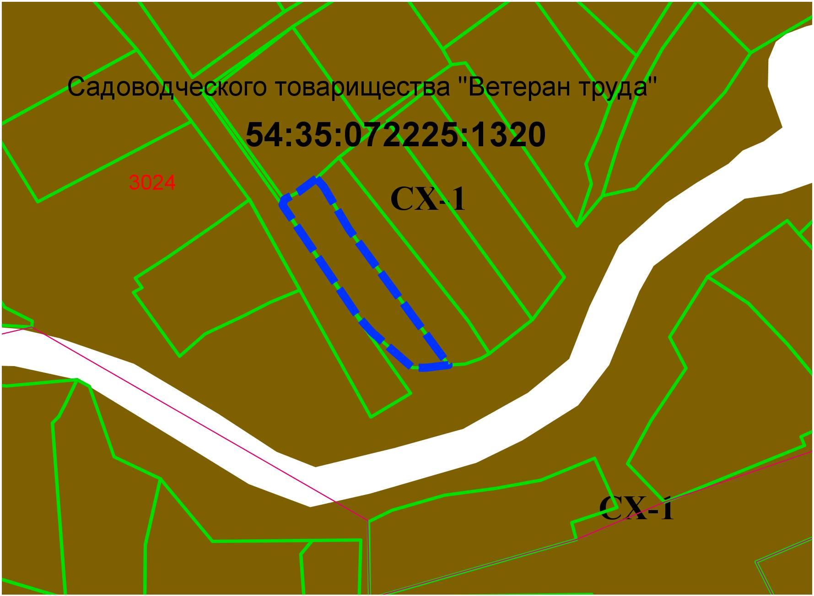
1м
1м
:1380

